Lisebilisim.com MESLEKİ VE TEKNİK ANADOLU LİSESİ
2014-2015 EĞİTİM-ÖĞRETİM YILI 1. DÖNEM
WEB TASARIM VE PROGRAMLAMA DERSİ ………. SINIFI
1. YAZILI SORULARI
Ad- Soyad: | Numara:

Soru 1- Aşağıdaki listeleme görüntüsünü elde edecek html kodlarını yazınız. | (10p)
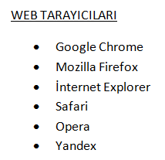

Soru 2- Aşağıdaki tabloyu html kodlarıyla oluşturunuz. | (20p)
DERSLER TABLOSU
1 | Bilişim Teknolojilerinin Temelleri | 10. Sınıf
2 | Programlama Temelleri | 10. Sınıf
3 | Web Tasarım ve Programlama | 11. Sınıf
4 | Veritabanı Organizasyonu | 11. Sınıf
5 | İnternet Programcılığı | 12. Sınıf
Tablo Özellikleri:
- Tablonun görünümü resimdeki ile aynı olacaktır.
- Tablo kenarlık rengi koyu mavi (#001A44), zemin rengi açık mavi (#97BEFC) renkte olacaktır.
- Kenarlık boyut değeri 2 olacaktır.
- DERSLER TABLOSU başlığı kalın yazılmış olacaktır.

Soru 3- Aşağıdaki formu html ile tasarlayınız. | (25p)
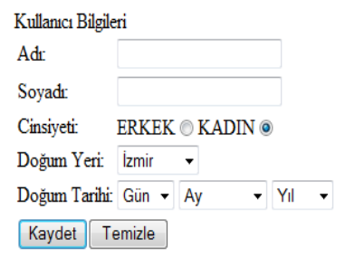
Soru 4- Aşağıdaki CSS özelliklerini birer örnek vererek açıklayınız. | (15p)
1) background-repeat:

2) line-height:

3) text-align:

4) font-weight:

5) text-indent:

Soru 5- CSS kullanım alanlarından bağlantılı kullanımın hangi kod yardımıyla yapıldığını yazınız. | (10p)
Soru 6- Web sitemize “resim.jpg” isimli resmi ekleyen kodu yazınız. | (5p)
Soru 7- Modüller yazısına link veren ve linkin yeni sayfada açılmasını sağlayan kodu yazınız. | (5p)
Soru 8- Aşağıdaki etiketlerin ne işe yaradıklarını yazınız. | (10p)
<b>

<i>

<br>

<p>

<hr>

Başarılar Dilerim
Lisebilisim.com
Bilişim Tekn. Öğretmeni

